

Министерство образования Российской Федерации
Автономное образовательное учреждение высшего образования «Московский университет «Синергия»

Кафедра __ __________________________________

Лабораторный практикум
по дисциплине «Инструментальные средства разработки программного обеспечения»

Выполнил: студент группы VДКИП-111прог
Ф.И.О. Белозуб Никита Станиславович

Москва 2026

Тестовый сценарий — это документ, описывающий последовательность действий, тестовые данные, ожидаемые и фактические результаты, а также критерии успешности проверки. Его разработка обеспечивает воспроизводимость тестов и систематизацию процесса контроля качества.
Проект: учебное приложение «Система авторизации пользователей».
Функциональность: вход в систему, обработка ошибок при неверных данных, выход из системы.
Тестовое окружение
  - Среда разработки: Visual Studio 2019
  - ОС: Windows 10
  - База данных: SQL Server Express
  - Дополнительное ПО: .NET Framework 4.7.2
Предварительные условия
  - Приложение установлено и запущено.
  - В базе зарегистрирован тестовый пользователь:
  - Логин: student01
  - Пароль: Test1234
Тестовые данные
- Корректные: student01 / Test1234
- Некорректные: student01 / WrongPass
- Пустые поля: "" / ""
- SQL-инъекция: student01 / ' OR '1'='1
Шаги тестирования и результаты
№ | Действие | Ожидаемый результат | Фактический результат | Статус
1 | Ввести корректный логин и пароль | Пользователь вошёл в систему | Пользователь вошёл в систему | Успешно
2 | Ввести корректный логин и неверный пароль | Сообщение «Неверный пароль» | Сообщение «Неверный пароль» | Успешно
3 | Ввести пустые поля | Сообщение «Введите логин и пароль» | Сообщение «Введите логин и пароль» | Успешно
4 | Ввести SQL-инъекцию | Ошибка авторизации, вход не выполнен | Ошибка авторизации, вход не выполнен | Успешно
5 | Выполнить выход из системы | Возврат на экран логина | Возврат на экран логина | Успешно
Постусловия:
Система возвращается в исходное состояние: пользователь вышел, база данных не изменена.
Критерии успеха:
- Все шаги выполнены.
- Фактические результаты совпадают с ожидаемыми.
- Ошибки корректно обрабатываются системой.
Очистка:
  - Закрыть приложение.
  - Очистить временные файлы и логи.
Документирование:
  - Таблица шагов тестирования.
  - Логи ошибок.
Время | Тип ошибки | Описание | Действие системы | Статус
10:32 | Ошибка авторизации | Попытка входа с SQL-инъекцией ' OR '1'='1 | Система заблокировала запрос, выведено сообщение «Ошибка авторизации» | Обработано
10:35 | Неверный пароль | Введён логин student01, пароль WrongPass | Система вывела сообщение «Неверный пароль» | Обработано
10:38 | Пустые поля | Поля логина и пароля не заполнены | Система вывела сообщение «Введите логин и пароль» | Обработано
  - Скриншоты экранов.
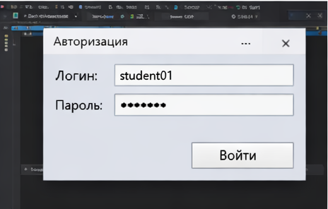
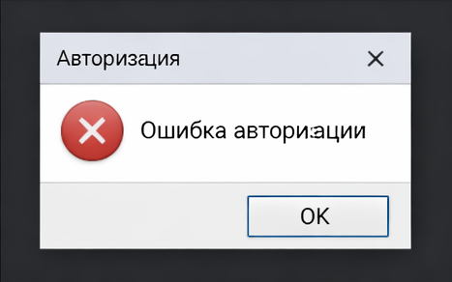
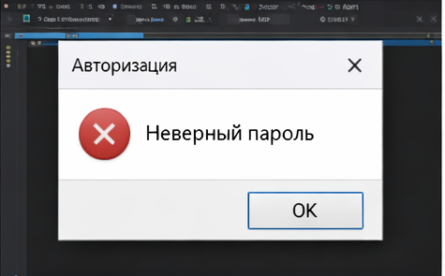
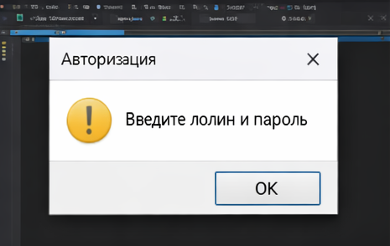
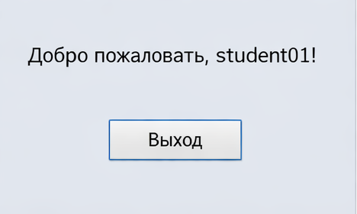
Анализ и улучшение:
  - Ошибок не выявлено.
  - Система корректно обрабатывает все сценарии.
Рекомендации: добавить расширенные сообщения об ошибках (например, подсказку при неверном пароле), реализовать защиту от перебора паролей.
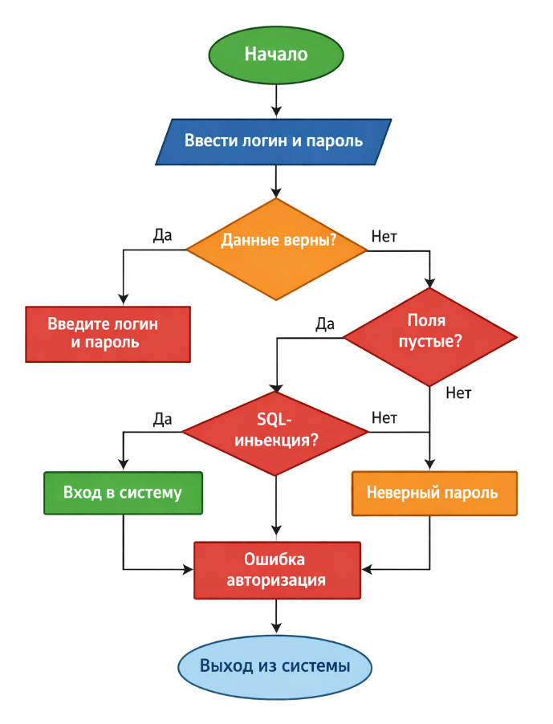
Заключение: разработанный тестовый сценарий подтвердил корректность работы функции авторизации. Все тестовые случаи выполнены успешно, система устойчиво обрабатывает ошибки и исключительные ситуации. Такой подход обеспечивает высокое качество программного продукта и может быть расширен для других функций приложения.

